Vzorčni učni scenarij
-Uvajanje temeljnih vsebin računalništva in informatike (RIN)-
Tema:
Avtor-ji: |  |  | Mihela Resnik |  | VIZ: | 2. osnovna šola Slovenska Bistrica
Morebitni zunanji izvajalec: |  |  | /
Razred oz. starost otrok (predšolska vzgoja): |  |  |  | 2. razred
Trajanje izvedbe (pedagoške ure): |  |  |  | 6 ur
Medpredmetno | DA-NE | Vključeni predmet-i (navedite, če je to relevantno): |  |  |  |  | GUM, SLJ, MAT, SPO, LUM
Področje RIN:  Označite ustrezno. |  |  | - Računalniški sistemi  - Podatki in analiza  - Algoritmi in programiranje  - Omrežja in internet  - Učinki računalništva in informatike
Poljuden opis bistvenih dejavnosti (Potrebno predznanje, kaj so učenci počeli in na kakšen način, max. 1500 znakov) |  |  | Učenci tekom dopoldneva spoznavajo pojme programiranje in dekodiranje.  - S pomočjo GEO drevesa dekodirajo povedi.  - Sestavijo kodo za zapis besedne zveze ali krajše povedi.  - V mreži 10 x 10 se postavijo na ustrezna polja in jih pobarvajo kot narekuje program.  - Sliki v mreži 10 x 10 zapišejo program, kako jo narišemo.  - S pomočjo danih plesnih krat sestavijo koreografijo tako, da izberejo gibe in število ponovitev teh gibov.  - Po zapisanem programu za ples, ga odplešejo.  - Izžrebani sliki zapišejo program, kako sliko narišemo.  - Po zapisanem programu narišejo sliko.
Operacionalizirani učni cilji:  (Za RIN uporabi Okvir računalništva in informatike od vrtca do srednje šole) |  |  | Algoritmi in programiranje:  Dekodirajo povedi in jih pravilno zapišejo z malimi tiskanimi črkami.  Zapišejo kodo poljubni, kratki in enostavni povedi.  Barvajo polja v mreži 10 x 10 glede na zapisan program.  Zapišejo program poljubne slike v mreži 10 x 10.  S pomočjo plesnih kart sestavijo koreografijo plesa.  Odplešejo ples po zapisanem programu.  Izžrebani sliki iz likov zapišejo program, kako sliko narišemo.  Pri sodelovanju se učijo uspešne komunikacije in razvijajo spretnosti učinkovitega dogovarjanja.
Koraki izvedbe aktivnosti (opis) |  |  | Projektni dan smo načrtovali skupaj z učenci višje stopnje, v namen sodelovanja in medgeneracijskega učenja. Pri vsaki dejavnosti nas je obiskala ali polovica 8. ali polovica 9. razreda. Vsak učenec iz višje stopnje je naučil mlajše rešiti nalogo.  DEKODIRANJE POVEDI:  S pomočjo GEO drevesa dekodirajo dane povedi na učnem listu in se orientirajo na listu glede na sever, jug, vzhod, zahod.  Tvorijo povedi in zapišejo program – kodo tej povedi.  RISANJE IN PROGRAMIRANJE V MREŽI: Uspešno se orientira v mreži, se postavi na kodirano polje in ga pobarva z ustrezno barvo.  Dani sliki v mreži zapiše program, kako mrežo pobarvamo.  PLES: S pomočjo plesnih krat sestavi in zapiše program koreografije gibov.  Pleše s pomočjo zapisanega programa koreografije.  PISANJE PROGRAMA ZA RISANJE SLIKE: Izžrebani sliki napišejo program, kako sliko narišemo.  S pomočjo zapisanega programa narišejo sliko.
Kriteriji spremljanja napredka učečih se (npr. vprašanja vzgojiteljev za otroke ob koncu aktivnosti, dogovorjeni kriteriji, rubrike, vprašalniki..) |  |  | DEKODIRANJE POVEDI: S pomočjo GEO drevesa dekodira poved in se orientira na listu glede na sever, jug, vzhod, zahod.  RISANJE IN PROGRAMIRANJE V MREŽI: Uspešno se orientira v mreži, se postavi na kodirano polje in ga pobarva z ustrezno barvo.  Dani sliki v mreži zapiše program, kako mrežo pobarvamo.  PLES: S pomočjo plesnih krat sestavi in zapiše program koreografije gibov.  Pleše s pomočjo zapisanega programa koreografije.  PISANJE PROGRAMA ZA RISANJE SLIKE: Izžrebani sliki napišejo program, kako sliko narišemo.  S pomočjo zapisanega programa narišejo sliko.
Didaktični pripomočki za izvedbo |  |  | Učni listi s kodiranimi povedmi, plastificirana GEO drevesa, plastificirane plesne karte, slike s pomočjo katerih napišejo program za risanje, učni listi za risanje in programiranje v mreži
Didaktična gradiva Dodajte povezave do gradiv |  |  | UČNI LIST – KODIRANE POVEDI - GEOdrevo_zakodirane povedi.pdf  GEODREVO - Geodrevo.pdf  RISANJE V MREŽI - risanje v mrežo in programiranje.pdf  PRIMERI SLIK ZA PISANJE PROGRAMA, KAKO SE NARIŠEJO - sestavi navodila in nariši sličico1.pdf  sestavi navodila in nariši sličico.pdf  PLESNE KARTE - sestavi navodila in nariši sličico.pdf
Refleksija učečih se Kaj so se naučili, spoznali, kje bo to uporabno, kaj jim je bilo všeč, kako so se počutili in bili motivirani... |  |  | Učenci so uživali. Največ učencem je bilo všeč sodelovanje s starejšimi. Sicer uživajo v projektnih dejavnostih, veseli jih medgeneracijsko učenje in medsebojna pomoč.  Učenci so poudarili, da bi si želeli več takšnih sodelovanj.
Refleksija učitelja/vzgojitelja  Katere cilje so učeči se dosegli – kako to veste? Kaj bi izboljšali, spremenili... |  |  | Vsi učenci so se naučili opravljati naloge.
Priloge:  Fotografije, posnetki* izvedbe, izdelki učencev, ... |  |  | 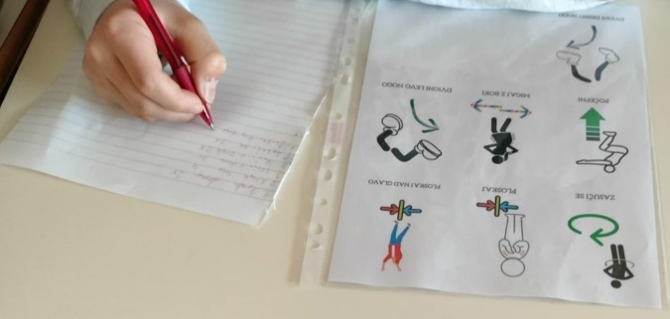  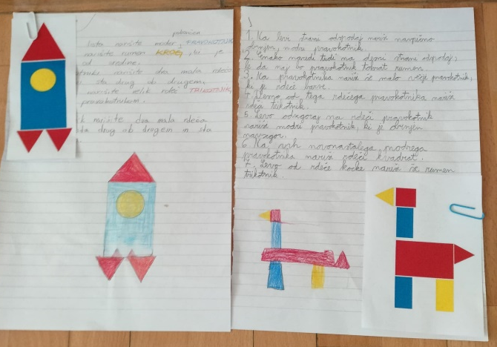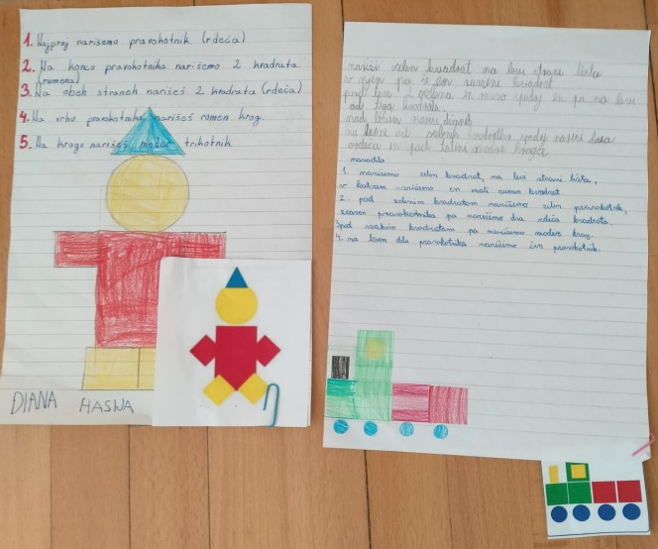  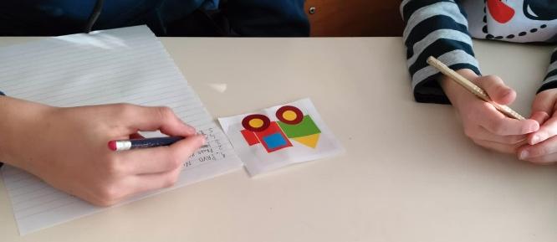  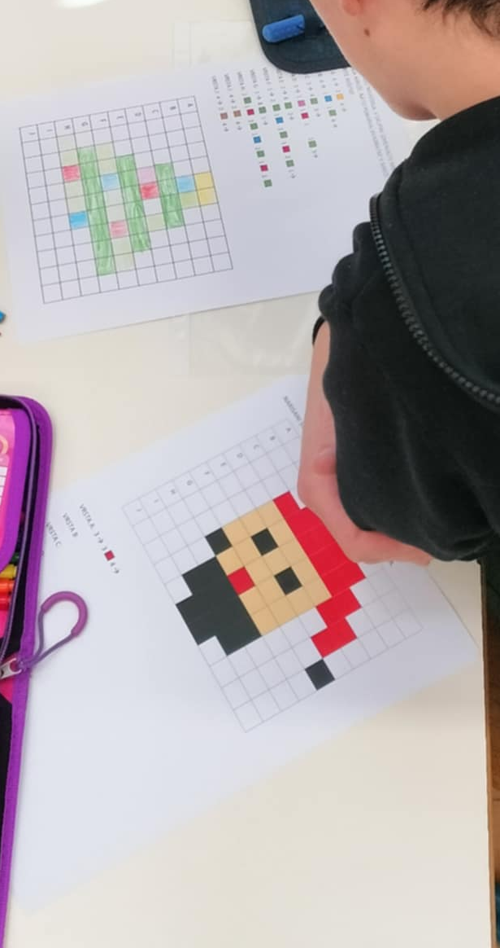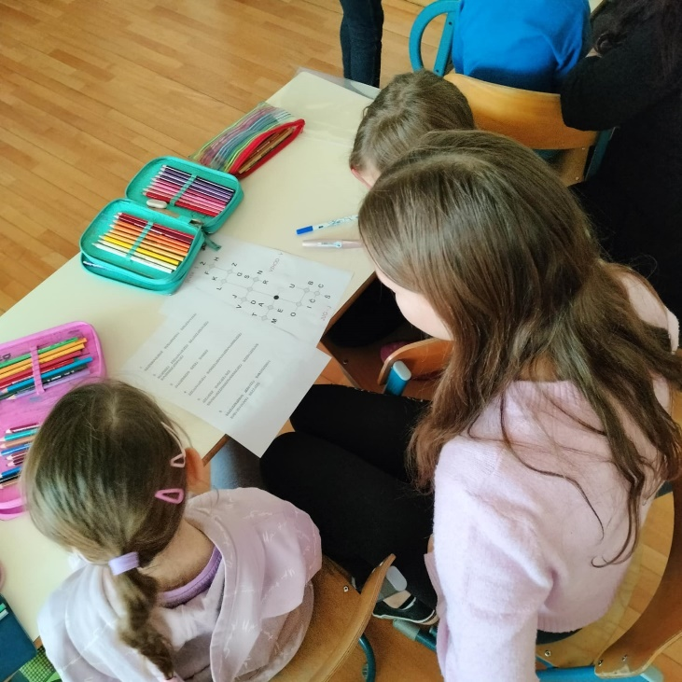
*Posnetke naložite na arnes.video kot nenavedene in oddajte povezavo.

